
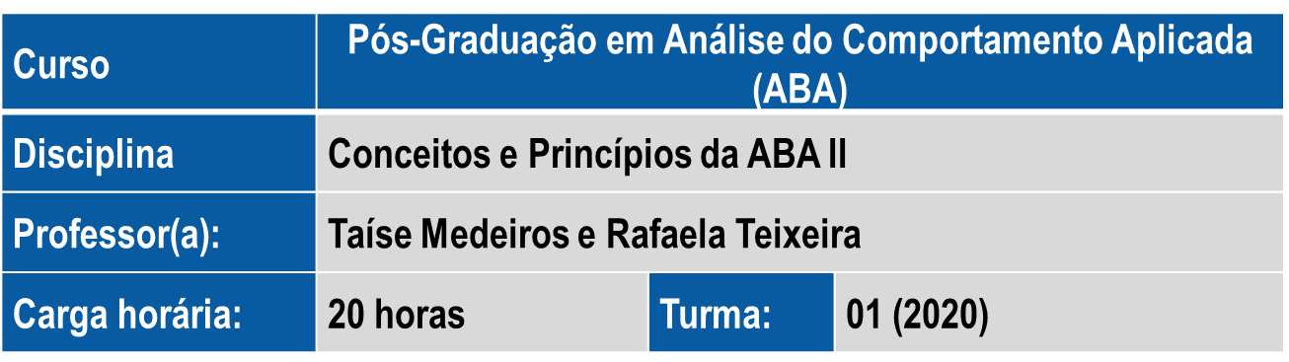

Data: _____/______/__________
Aluno (a):
____________________________________________________________________

ATIVIDADE COMPLEMENTAR PARA CASA
ABA II

- Em relação ao texto enviado ao portal do aluno da Faculdade CEAM, intitulado “Contribuições da análise do comportamento aplicada para indivíduos com Transtorno do Espectro Autista: uma revisão”, realizem uma síntese do texto e ao final coloquem suas considerações sobre a temática envolvida.

